**Kodirani dan broja π**

Autorica materijala:

**Natalija Radotović-Maksić**

OŠ "Vladimir Nazor" Križevci

Najtoplije zahvaljujem kolegici Nataliji Radotović-Maksić na slanju materijala i dozvoli da ga objavim na svojim web stranicama.

Antonija Horvatek

Matematika na dlanu

[*http://www.antonija-horvatek.from.hr/*](http://www.antonija-horvatek.from.hr/)

**Kodirani dan broja π**

Na mobitelu pokreni

aplikaciju za očitavanje QR kodova,

npr. *QR code reader* ili *QR code s*canner,

i skeniraj sljedeće kodove...

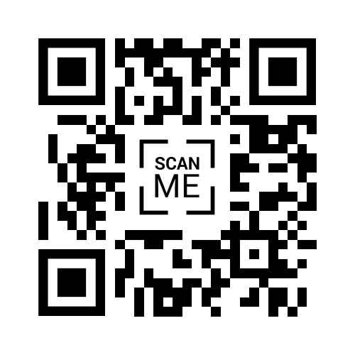

**Rođendanska slika**



**Tko je prvi uveo oznaku za broj π (čitaj: pi)   
i koje godine?**

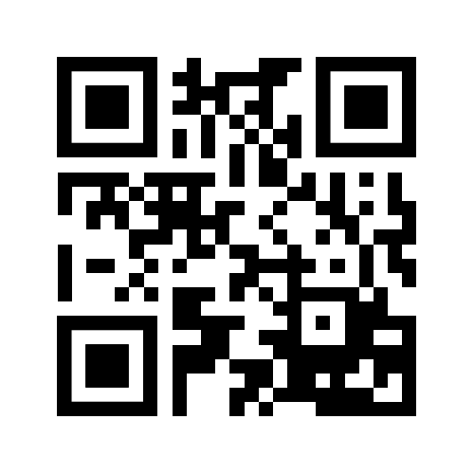

**Značenje broja π...**

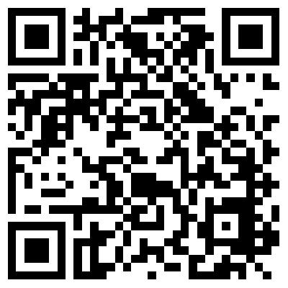

**Prvih 70 000 znamenaka broja π...**

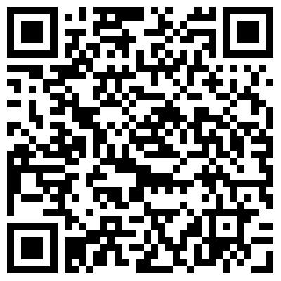

**Tko je i koje godine postao svjetski rekorder   
u recitiranju napamet decimala broja π?  
Koliko je decimala broja π zapamtio   
i koliko je dugo trajala provjera?**

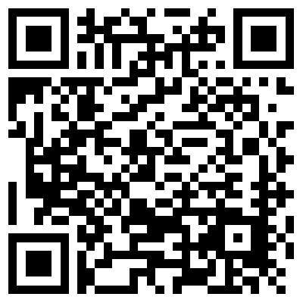

**Otkrijte kako broj broj π zvuči...**

